Juozo Vitkaus inžinerijos bataliono
2022 m. balandžio d.
rašto Nr. IS-
priedas

INŽINERINĖS UPĖS ŽVALGYBOS ŽEMŲJŲ ŠANČIŲ IR PANEMUNĖS RAJONE SCHEMA

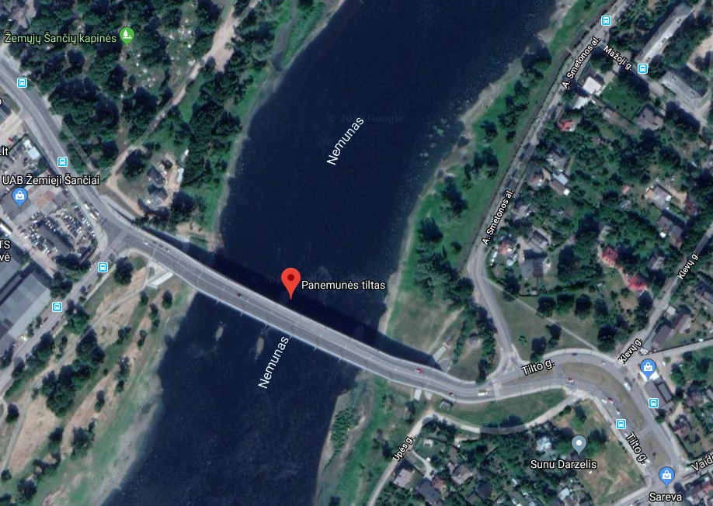
JVIB 1 IK KARIAI VYKDYS UPĖS ŽVALGYBĄ.
Š. M. GEGUŽĖS 3 D. 8.00−15.00 VAL., 30 PKT karių be ginklų.
Pratybų vadovas srž. Vaidas Galeckas +370 (657) 56 762

